MB - 100 KISÜZEMI MEGGYMAGOZÓ GÉP

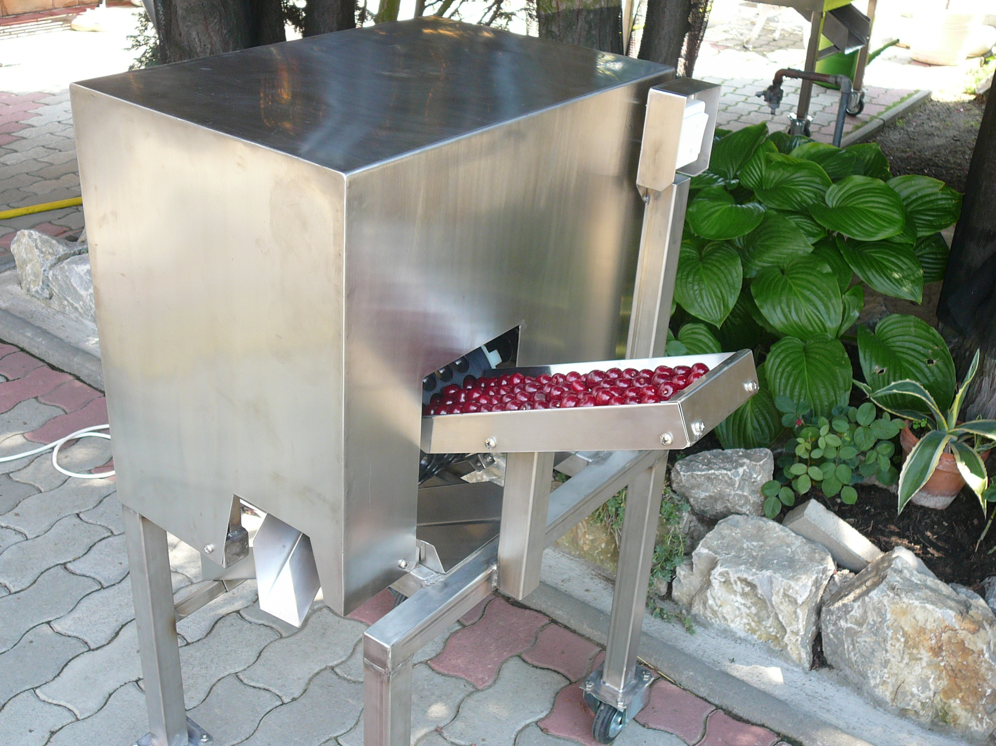

A berendezés alkalmas meggy-cseresznyemag eltávolítására folyamatos üzemben.
A kezelőnek a száratlanított gyümölcsöt az adagolócsúszdára kell önteni, majd a további műveleteket a gép automatikusan elvégzi. A mag illetve a magozott gyümölcs elvezetése csúszdán keresztül történik.

Műszaki adatok

A gép méretei:
- szélesség : 680 mm. névleges feszültség : 3/PE AC 400 V
- magasság : 1130 mm. névleges teljesítmény : 0.37 KW.
- hosszúság : 750 mm.
- tömege : 75 kg.
- felöntő-garat magassága : 950 mm.
- késztermék csúszda alsó éle : 350 mm.
- mag-elvezető csúszda alsó éle : 550 mm.
- magozási teljesítmény : max. kb. 100 kg/óra.

Feldolgozható gyümölcsméret alap dobbal:
( átlag nagyságú meggyhez ) : Ø 18 - 25 mm.-ig.
Igény szerint külön rendelhető dobok :
( cseresznyéhez ) : Ø 18 - 29 mm.-ig.
( apró meggyhez ) : Ø 15- 22 mm.-ig.
Anyagminőség:
- Vázszerkezet : rozsdamentes acél.
- Burkolat, gyümölccsel érintkező felületek : rozsdamentes acél.
- Magozó dob, tüsketartó, maglehúzó-egység : műanyag.
- Csapágyazás : golyós illetve műanyag.

A gép megfelel a CE előírásoknak !

A berendezés tervezője és gyártója : Tóthfalusi József gépgyártástervező techn. vállalkozó
4481 Nyíregyháza-Sóstóhegy Huba u. 1. sz.
Tel/Fax : 06 42/ 477-010,
Mobil : 06 30/ 355-9263.

